Муниципальное бюджетное общеобразовательное учреждение
«Средняя общеобразовательная школа №7»

Конспект открытого урока по технологии

« Вышивка как один из видов декоративно-прикладного искусства.
Вышивка крестиком.»

Разработала: учитель технологии
первой квалификационной категории
Фролова Наталья Викторовна

Донской
2013 г.

Тема урока: « Вышивка как один из видов декоративно-прикладного искусства. Вышивка крестом.»
Цель: ознакомить учащихся с историей вышивки, технологией выполнения простого шва крестиком;
Задачи:
Обучающая:
- формировать знания об использовании вышивки в быту в России на различных этапах развития истории,
- сформировать умения по выполнению простого шва крестиком;
- формировать умения пользоваться инструментами при выполнении вышивальных работ.
Воспитательная:
- воспитывать любовь к одному из древнейших видов искусства - вышивке,
- воспитывать усидчивость, терпение, сосредоточенность внимания.
Развивающая:
- развивать координацию движений рук, исполнительские умения,
- развивать творческое отношение к труду и эстетический вкус.
Тип урока: урок сообщения новых знаний.
Наглядные пособия: слайд-презентация "Вышивка крестом", образцы вышитых изделий.
Оборудование и материалы: инструкционная карта "Простой шов крестиком", мулине, ножницы, игла, канва, пяльце, жетоны красного, синего и желтого цветов,
ХОД УРОКА
I. Организационный момент.
Приветствие учащихся.
Проверка готовности к уроку
2. Сообщение темы и цели урока.(Слайд 1)
Ребята, какие виды декоративно-прикладного творчества вам знакомы? (вышивка, вязание, аппликация и т.д.) Сегодня мы с вами на уроке познакомимся с одним из видов этого творчества. Мы сейчас прослушаем стихотворение и попробуем назвать тему урока. ( чтение стихотворения)

Натянутый на пяльцах холст
Манит своею новизною,
Как будто говорит со мною,
Хоть с виду скромен он и прост.
Несёт в своей он чистоте
Цветы, иконы и картины,
Как в море, в нём живут глубины
И небеса на высоте.
Евгения Краснова

-Какой же вид декоративно- прикладного искусства мы с вами будем изучать на сегодняшнем уроке?
Сегодня мы начинаем изучать новый раздел – « Рукоделие». Откройте тетрадь и запишите тему урока. Вышивка как один из видов декоративно-прикладного искусства. Вышивка крестом.»
Зная тему урока, назовите цели нашего урока.
3.Изучение нового материала.
Вышивка – это техника украшений швейных изделий различными стежками из ниток.
Вышивка крестиком одно из древнейших видов рукоделия. Которым увлечено множество мужчин и женщин по всему миру. И не удивительно, ведь стремление создавать прекрасное своими руками было, есть и будет. Тот кто увлечён вышивкой знает, почему он так любит это занятие – все дело в процессе созидания, когда на твоих глазах происходит рождение красоты, и чувства удовлетворения и радости, приходящем с окончание сложной работы. Ведь вышивка – это вид рукоделия, который создается на многие годы, делая теплым и уютным ваш дом, радуя вас и привлекая интерес окружающих.
Вышивка – это искусство, относится к которое уходит корнями в прошлое. Сегодня к уроку ребята подготовили историческую справку о вышивании.(сообщение учащихся)
История вышивания
Вышивка — это искусство, при котором узор, рисунок, выполнен на ткани нитками с помощью иголки было известно в далёкой древности. Наиболее ранние вышивки, дошедшие до наших дней, относятся к 6-5 веках до нашей эры. Они были выполнены в Древнем Китае на шёлковых тканях шёлком-сырцом, волосом, золотыми и серебряными нитями. Вышивкой украшали не только одежду, но и ковры с изображением деревьев и птиц. Вышитые ткани найдены и в гробницах фараонов в Древнем Египте. Высоким мастерством вышивания владели древние греки и римляне, арабы. В средние века, благодаря крестовым походам, европейцы познакомились с культурой и искусством Востока, и вышивание стало модным и в Европе. Вышиванием занимались даже царственные особы. В эпоху Возрождения вышивание достигло вершины своего развития. Вышивкой украшали одежду самые знатные и богатые люди. Уникальные произведения искусства, созданные зачастую безвестными мастерами, ныне хранятся в музеях.
О существовании вышивки в эпоху Древней Руси говорят находки археологов, относящиеся к 9-12 веках. Человек издавна передавал и красоту природы, и свои ощущения, и переживания условными знаками и узорами: прямыми и волнистыми линиями, крестами, квадратами, треугольниками, ромбами, кругами. И наши предки – восточные славяне – различные явления в природе изображали с помощью знаков. По народному поверью, вышивка должна была не только украшать одежду, скатерти, полотенца, но и оберегать от всякого зла. Вышивали мастерицы растительный орнамент, условные изображения людей, зверей, птиц. И все эти вышивки состояли из геометрических орнаментов: прямоугольников, ромбов. Располагали такие вышивки-обереги на вороте рубахи, подоле, оплечье, груди, на полотенцах и скатертях (с обеих сторон), на простынях (по нижнему краю), на платках. Из достаточно простых знаков-символов составлялись более сложные орнаменты. В народных вышивках можно увидеть знак Солнца (например, в виде ромба), изображение Матери сырой земли — фигуру женщины с протянутыми к Солнцу руками. Часто в орнаментах изображали птиц, при этом лебедь олицетворял девушку-невесту, верность; уточка, курочка выступали символами трудолюбия и плодородия; голубь – символом супружеской верности и счастливой семьи; пава – символом счастливой любви; а конь с всадником – символом мужества. Женская фигура олицетворяла плодородие земли и всего живого, птицы на её руках – подвластные ей стихии, а мужская фигура служила символом рода.
Одежду шили из выкроенных, по прямой, отрезков ткани, на которых легко вышивать по прямой нитке. Русская одежда различалась по назначению (будничная, праздничная, венчальная, траурная). Также она имела особенности в зависимости от возраста, места проживания (северорусская, южнорусская) и т. д. Площадь, занятая вышивкой, и яркость узора зависели от назначения одежды и возраста
женщины. Самой нарядной была рубаха молодой, недавно вышедшей замуж женщины. Её она имела право носить только до рождения первого ребёнка. Такие рубахи вышивались красными нитками и отличались сложным узором. Вышивкой в костюме молодой женщины украшали также передник, подол сарафана или юбки. Оформление женского праздничного костюма завершал роскошный головной убор, который украшался цветным или золотым шитьём. С рождением каждого ребёнка количество узоров в костюме женщины уменьшалось, цвет становился менее ярким, а головной убор – скромнее и проще.
В старину крестьяне одежду шили чаще всего из домотканого холста, а на нем четко выделялись продольные и поперечные нити. Сама ткань служила канвой для вышивки, крестом вышиты гроздья винограда, цветы, ягоды красные, а листья черные. Такие цвета характерны для славянской вышивки. Но русская народная вышивка бывает и одноцветной; цвет ниток может даже совпадать с цветом ткани: белое на белом, кремовое на кремовом.
Вышивкой в основном занимались женщины. Вышивать девочек учили с 5-6 лет. А каждая девушка готовила специальные вышитые полотенца (около ста) - приданое, которыми она одаривала на свадьбе новую родню и всех почётных гостей.
Вышивальщиц можно увидеть на картинах известных художников: Алексея Гавриловича Венецианова «Крестьянская девушка за вышиванием», Василия Андреевича Тропинина «Золотошвейка»

По характеру узоров и приемов их выполнения- РУССКАЯ вышивка самая многообразная. Крестьянская вышивка делится на две группы СЕВЕРНУЮ И СРЕДНЕРУССКУЮ.
К северной вышивки относятся работы Архангельской, Новгородской, Ивановской, Вологодской, Владимирской и Горьковский гипюр.
К среднерусской вышивке относятся работы Рязанской, Тульской, Тамбовской, Воронежской и Орловской областей.
В узорах среднерусской полосы преобладают геометрические формы и орнаменты.
Узоры вышивки северной полосы чаще всего выполнялись швами роспись и набор, преобладали художественные мотивы.
Несмотря на то, что вышивка крестом имеет многовековую историю, она не потеряла популярности и в наши дни.
В наше время, украшение готовых изделий вышивкой пользуется огромной популярностью. Вышитые изделия не только красиво и не обычно смотрятся, но и позволяют модницам более ярко выражать свою индивидуальность.
Конечно работа выполнена руками мастерицы ценится гораздо выше, на в наш век развития технологий, на смену альтернативной ручной вышивки стало машинное.
Мода на различные типы вышивки появляются и исчезают, но основные виды остаются неизменными.
-Ребята, а у кто из ваших знакомых занимается вышивкой крестом.?
Приступая к вышиванию, НЕОБХОДИМО ИМЕТЬ НЕСЛОЖНЫЕ, НО УДОБНЫЕ В РАБОТЕ ИНСТРУМЕНТЫ И ПРИСПОСОБЛЕНИЯ:
- Итак, к инструментам для вышивания относят иглы, пяльцы, ножницы, наперсток, сантиметровая лента, карандаши.
Для работы необходимо иметь специальный набор игл для вышивания. Самые тонкие иглы №1 используются для вышивки на тонких тканях тонкими нитками в одно сложение. Иглы №2 – 5 для работы на льняных тканях. Толстые иглы №6 – 12 для работы на плотных тканях.
Пяльцы бывают пластмассовые или деревянные, круглой или прямоугольной формы. Простое и очень удобное приспособление. Позволяет вышивать на натянутой ткани, что значительно облегчает работу.
Ножниц должно быть двое: маленькие с загнутыми концами – для подрезания ниток и большие – для раскроя.
- К материалам для вышивания относят ткани и нитки. Для вышивания подойдут однотонные хлопчатобумажные, льняные, шелковые, шерстяные и смешанные ткани. Лучшие нитки для вышивания – мулине. Также используются ирис, бумажный, шелковый и шерстяной гарус, шерстяные и синтетические нитки.
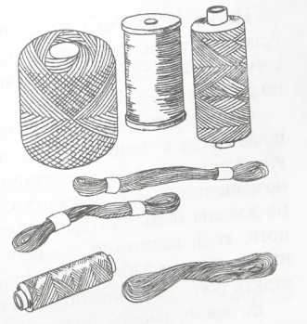
КАНВА
Это специальная ткань, составляющая основу вышивки. Она продается в магазинах для рукоделия метражом или уже разрезанная на куски. Канва бывает белая и цветная, различается и ее размер.
В некоторых вышивальных наборах производители наносят на канву рисунок, который в последствии заполняется вышитым крестом. Такую технику называют «печатный крест». А если на канве рисунок не обозначен, то эта техника называется четным крестом.(вышивальщице приходится самой отсчитывать количество крестиков)

Еще одним из условий вышивки – это организация рабочего места.
Рабочее место для выполнения вышивальных работ должно быть удобным. Стол со всеми инструментами и приспособлениями должен стоять так, чтобы свет на работу падал с левой стороны или спереди. Инструменты и приспособления удобно располагать в правой части стола, а материалы – в левой. Во время работы большое значение имеет правильная постановка рук вышивальщицы: левая рука держит пяльцы, а правая – выполняет вышивку.

- Подготовка к вышиванию включает ряд этапов:
- канву необходимо отутюжить,
- рассчитать по схеме место начала работы
- закрепить канву в пяльце
- вставить в иглу нитки(мулине) нужного цвета
- вышивать по схеме
- работу выполнять аккуратно.
V. Практическая часть урока – 25 мин.
Учитель проводит вводный инструктаж по выполнению практической работы, выдает учащимся инструкционную карту «Выполнение шва крест».
Прежде чем приступить к практической работе, давайте повторим Какие правила по технике безопасности ручных работ и организации рабочего места вы знаете?
(учащиеся рассказывают правила работы при ручных работ)
- Теоретическая часть урока – 10 мин.
Учитель объясняет технологию выполнения шва крест.
- Шов крест – самый любимый и распространенных из всех вышивальных швов, им вышивают на протяжении многих веков (рисунки в презентации).
Технология выполнения шва крест.
Одиночный крестик выполняют в два приема: первый стежок – снизу слева вверх направо, второй – снизу справа вверх налево (рис. 2).
Если в горизонтальном ряду нужно вышить несколько крестиков, то сначала выполняют все первые элементы (косые стежки), а затем, возвращаясь, дополняют их вторым элементом. При вышивке крестом горизонтальными рядами начало работы – в нижнем левом углу верхнего ряда первой клеточки рисунка (рис. 3).
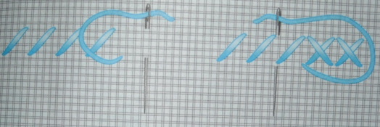
Переход к следующему ряду, такому же по длине, выполняют по вертикале вниз. Переход к следующему ряду, смещенному на один стежок наружу или внутрь, выполняют наискось влево или вправо вниз (рис. 4)
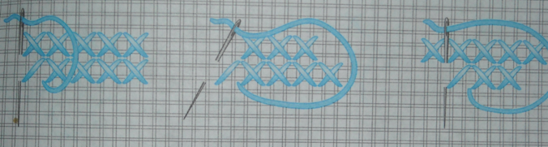
При наличии незаполненных участков при смене цвета в одном ряду пропускают максимум три стежка (рис. 5).
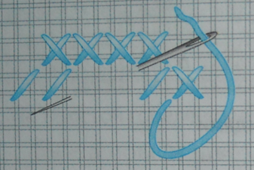
При вышивке вертикальными рядами каждый крестик вышивают полностью (рис. 6).
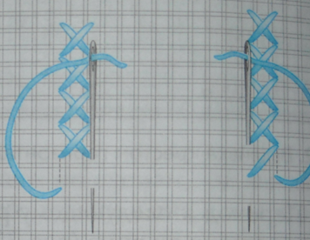
- Заправка изделия в пяльцы.
Запяливание – заправка ткани в пяльца.
А) Положить меньший обруч пялец на стол, накрыть его тканью.
Б) Прижать большим обручем ткань к меньшему.
В) Подтянуть винт.
Г) Натянуть ткань в направлениях нити основы и по утку.
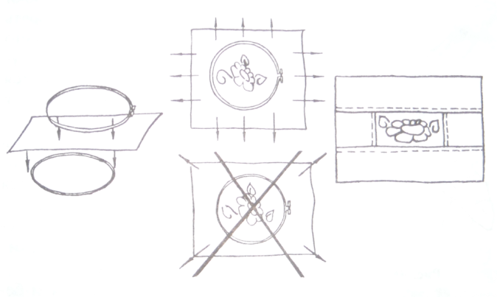
- Попробуйте заправить ткань в пяльца на своих рабочих местах.
(выполняют указания учителя, заправляют ткань в пяльца.)
2. Запяливание – заправка ткани в пяльцы.
3. Раскрыть пасму мулине, разрезать в том месте, где узелок.
Для ускорения процесса вышивки очень важно правильно подобрать длину нити.
Короткую нить часто приходится менять, а длинная спутывается или на ней образуются узелки.
Приемлемая длина нити – 50-60 см. Возьмите нить в руку, перебросьте ее через локоть, снимите и отрежьте ножницами.
Пучок состоит из 6 нитей. Отделите 2 нити. ( учащиеся отмеряют длину нити и отделяют от пучка 2 нити )
4. Чтобы нитку легко вдеть в иголку, ее следует подрезать под углом.
Возьмите иглу в левую руку, ушко направьте в освещенную сторону и вденьте нить.
5. В вышивке на рабочей нити никогда не делают узелки . Лучше оставить несколько сантиметров нитки свободными, а затем заправить концы в стежки с изнаночной стороны. ( учащиеся заправляют нить в иголку)
Изнаночная сторона вышитого изделия должна быть аккуратной и чистой.
Выполните небольшой стежок в начале работы, протяните нить, оставляя на ( учащиеся закрепляют нить на канве)
У вас у каждого на парте лежит инструкционная карта по выполнению шва полукрест или гобеленового, следуя карте вышейте 2 ряда этого шва.
1. Вышивать начинают с левого верхнего угла работы: иглу с ниткой выводят на лицевую сторону в левом нижнем углу первой клеточки канвы и вкладывают в правый верхний угол той же клеточки.
2. Далее, направив иглу вертикально вниз, выводят ее на лицевую сторону одной клеточкой ниже.
3. Прием выполняют до конца первого ряда.
4. Второй, нижеследующий ряд выполняют так же, как и первый, повернув работу на 180 градусов, и т.д. На изнаночной стороне образуются ряды коротких вертикальных стежков.

( Учащиеся выполняют шов полукрест)
Физминутка
Учитель объясняет технологию выполнения шва крест.
- Шов крест – самый любимый и распространенных из всех вышивальных швов, им вышивают на протяжении многих веков.
Одиночный крестик выполняют в два приема: первый стежок – снизу слева вверх направо, второй – снизу справа вверх налево (рис. 2).
Если в горизонтальном ряду нужно вышить несколько крестиков, то сначала выполняют все первые элементы (косые стежки), а затем, возвращаясь, дополняют их вторым элементом. При вышивке крестом горизонтальными рядами начало работы – в нижнем левом углу верхнего ряда первой клеточки рисунка
Переход к следующему ряду, такому же по длине, выполняют по вертикале вниз. Переход к следующему ряду, смещенному на один стежок наружу или внутрь, выполняют наискось влево или вправо вниз.
При наличии незаполненных участков при смене цвета в одном ряду пропускают максимум три стежка ( учащиеся выполняют шов крест).
IV.Закрепление изученного материала.
Наш урок я хочу завершить стихотворением.
Ковром пушистым снежным
Зима укрыла нежно
Поля, леса, сады.
Рушник я вышивала,
И в глади оживало
И лето, и цветы.
Евгения Краснова
- Какие виды швов мы сегодня изучили на уроке?
Назовите приспособление для натягивания ткани? (пяльцы)
Как называется специальная сеткообразная ткань для вышивки крестом? (канва)
Какие нитки, используются для вышивки? (мулине)
- Где мы можем встретить эту вышивку?
V I.Рефлексия
Подведение итогов
- Что нового узнали на уроке?
- Где в жизни вам это может пригодиться?
- Как вы оцениваете сегодняшний урок (На партах детей лежат жетоны трех цветов: красный - "понравился, у меня все получилось", синий - "понравился, но очень трудно", желтый - "не понравился, очень тяжело". Дети оценивают урок.)
VII. Домашнее задание
Отработать навыки вышивки простым крестиком. Подготовиться к практической работе. Принести канву, нитки, пяльцы, схему.

Маленькие советы:
чтобы крестики были ровные, иголка должна входить туда и обратно через одни и те же дырочки;
- для того чтобы избежать повреждения нитей полотна, вышивайте иголкой с тупым концом;
- чтобы изделие имело аккуратный вид, верхние стежки всех крестиков должны быть выполнены в одном направлении.
1. "Бабочка". Часто-часто похлопайте ресничками, то есть поморгайте.
2. "Вверх-вниз". Голову держите прямо, не запрокидывайте. Смотрите прямо перед собой. Медленно поднимите взгляд на потолок, задержите на пару секунд, затем также медленно опустите его на пол и тоже задержите. Голова во время выполнения упражнения остается неподвижной.
3. "Жмурки". Несколько раз сильно зажмурьтесь, потом просто закройте глаза и посидите 20-30 секунд.

